**AUDIENCIA DE PRUEBAS**

**ARTÍCULO 181 DEL CPACA**

|  |  |
| --- | --- |
| **DESPACHO:** | JUZGADO DIECISÉIS ADMINISTRATIVO ORAL DEL CIRCUITO DE CALI |
| **JUEZ:** | LORENA SILVANA MARTINEZ JARAMILLO |
| **MEDIO DE CONTROL:** | REPARACIÓN DIRECTA |
| **RADICACIÓN:** | 76001-33-33-016-2021-00261-00 |
| **DEMANDANTES:** | OLGA LUCIA NUÑEZ GARCIA  BRAYAN ALEXANDER MONTOYA NUÑEZ  LUIS NORBERTO MONTOYA LÓPEZ |
| **DEMANDADOS:** | NACIÓN –MINDEFENSA –POLICIA NACIONAL  DAGUA LIMPIA S.A. E.S.P.- HOSPITAL  HOSPITAL JOSÉ RUFINO VIVAS ESE  Dra. ANNY KAREN MOSCOSO ÁLVAREZ |
| **PROCURADORA:** |  |
| **LLAMADO EN GARANTÍA**  [**notificaciones@gha.com.co**](mailto:notificaciones@gha.com.co) | ASEGURADORA SOLIDARIA DE COLOMBIA E.C. |

1. **HECHOS JURÍDICAMENTE RELEVANTES**

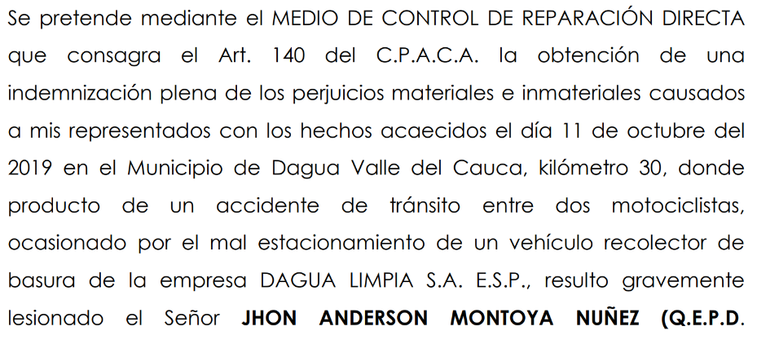

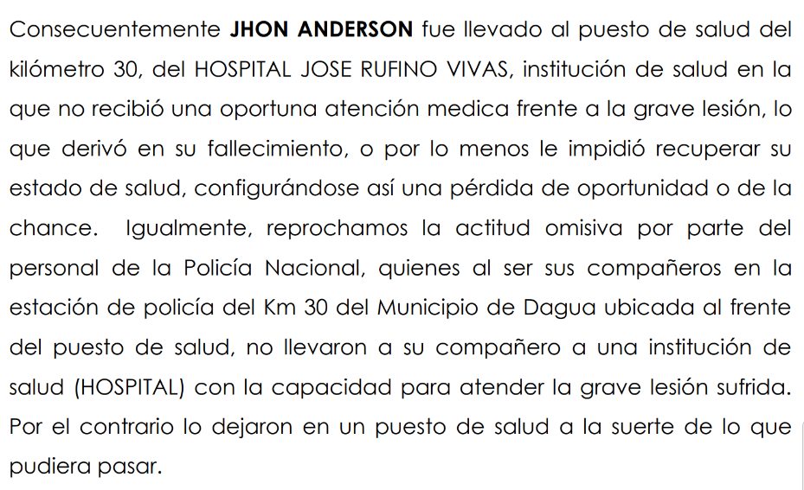

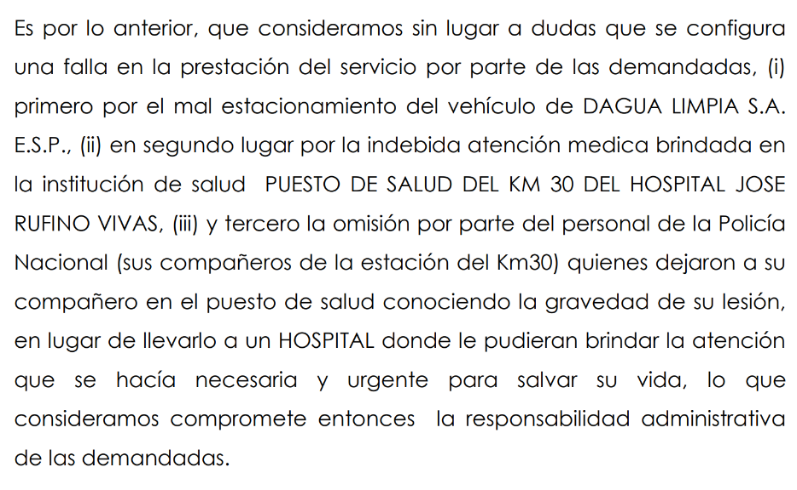

1. **FIJACIÓN DEL LITIGIO**

Se pretende a través de este medio de control incoado, la responsabilidad administrativa y patrimonial del Estado en cabeza de las entidades accionadas, el reconocimiento y pago de los perjuicios materiales, e inmateriales, pérdida de la oportunidad como reparación del presunto daño ocasionado a los demandantes, como consecuencia del fallecimiento del señor JHON ANDERSON MONTOYA NUÑEZ a raíz de un accidente de tránsito ocurrido el día 11 de octubre de 2019 en el Municipio de Dagua – Valle, a la altura del Kilómetro 30 producido supuestamente por el mal estacionamiento de un vehículo recolector de basura de la empresa Dagua Limpia S.A.AE.SP, y posteriormente por la pérdida de oportunidad presuntamente ocasionada debido a la falta de atención médica oportuna brindada en el Puesto de Salud del kilómetro 30, adscrito al HOSPITAL JOSE RUFINO VIVAS.

Por su parte las entidades accionadas se oponen a la prosperidad de las pretensiones y formularon, entre otras excepciones las de: falta de legitimación material en la causa por pasiva, inexistencia del daño antijurídico y de imputación fáctica y jurídica, inexistencia de nexo de causalidad.

¿Se debe o no, declarar administrativa y extracontractualmente responsable a las entidades accionadas, por los daños y perjuicios endilgados por los demandantes, con ocasión a los hechos ocurridos el día 11 de octubre de 2019, en los que perdiera la vida el señor JHON ANDERSON MONTOYA NUÑEZ, en accidente de tránsito ocurrido en la vía ubicada en el sector del Kilómetro 30 en el Municipio de Dagua – Valle?

Y como pretensión subsidiaria solicitó: Se declare la pérdida de la oportunidad por la falta de atención médica oportuna en el Puesto de Salud de esa localidad.

Si este primer problema jurídico fuere resuelto de manera favorable, el despacho entraría a examinar ¿a cuál de las entidades accionadas le correspondería responder por este daño? Igualmente, entraría a analizar el papel de la llamada en garantía y a cuál de los perjuicios solicitados se debe acceder o no.

**Pretensiones:**

**Perjuicios morales: 100 SMMLV c/u**

**Daño en la vida de relación: 100 SMMLV c/u**

**Daño derechos constitucionales: 100 SMMLV c/u**

**Pérdida de oportunidad: 100 SMMLV c/u**

**Lucro cesante para Olga Lucia (mamá)**

1. **DEFENSA**

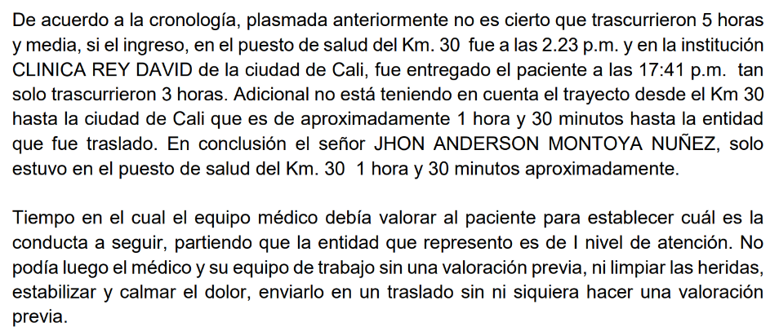

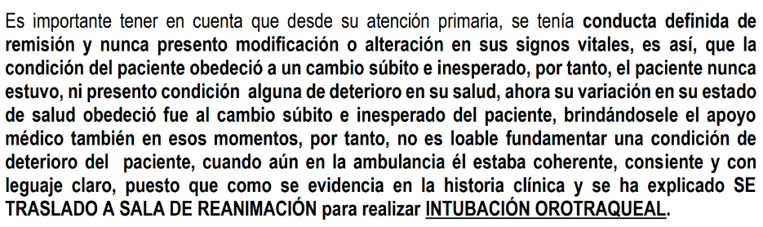

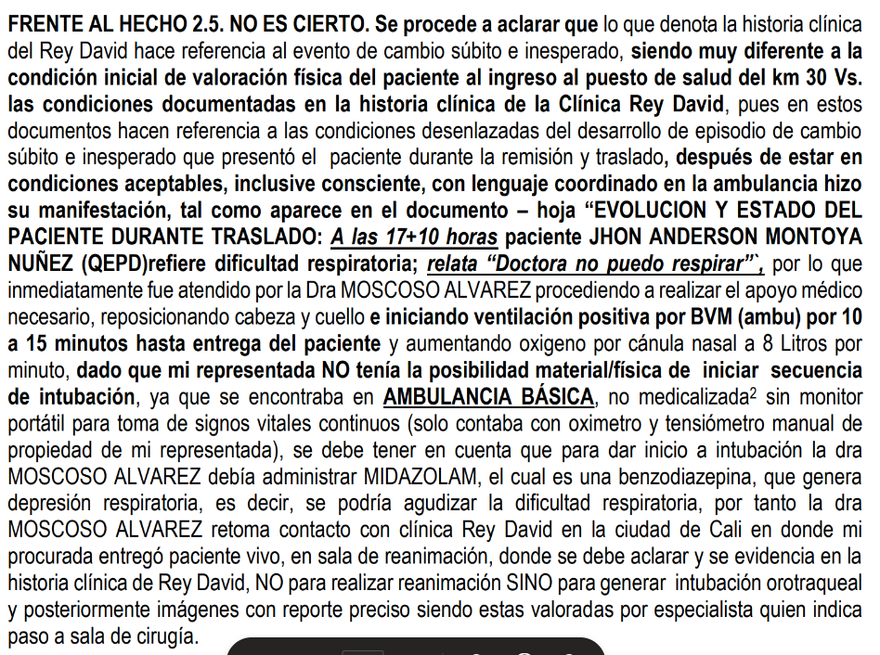

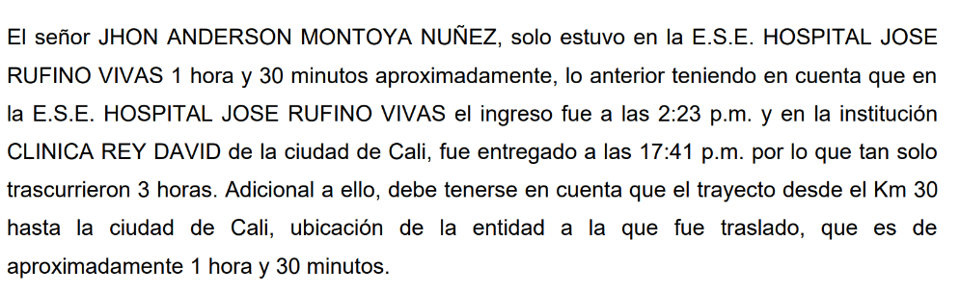

Ingreso del paciente al Hospital José Rufino: 2:23 pm.

Trayecto entre entidades: 1 y 30 minutos

Ingreso Clínica Rey David: 5:41 p.m.

1. **PRUEBAS DECRETADAS**

**DEMANDANTE**

|  |  |  |
| --- | --- | --- |
| **No.** | **DESCRIPCIÓN** | **¿PRACTICADA?** |
| 1 | Testimonio de STEVEN VASQUEZ ESCOBAR | Desistida |
| 2 | Testimonio de EFRAIN ORTIZ ARGOTE | Desistida |
| 3 | Testimonio de CARLOS EDUARDO GOMEZ GONZALEZ | Desistida |
| 4 | Testimonio de MARIA ALEJANDRA RAMOS | Desistida |
| 5 | Testimonio de INGRID MARCELA MONTENEGRO RAMIREZ | Desistida |
| 6 | Testimonio de DANIELA ALOMIA MANZANO | Sí |
| 7 | Testimonio de LIZETH CAROLINA GONZALEZ | Sí |
| 8 | Testimonio de GLORIA MARITZA SERNA MOLINA | Sí |
| 9 | Testimonio de EMILY ANDREA REINA PECHENE | Sí |
| 10 | Testimonio del Dr. JUAN CARLOS VALENCIA | Desistida |
| 11 | Testimonio del Intendente WILVER ALFONSO OSORIO JARAMILLO | Sí |
| 12 | Declaración de parte de OLGA LUCIA NUÑEZ GARCIA | Sí |
| 13 | Declaración de parte de BRAYAN ALEXANDER  MONTOYA NUÑEZ | Sí |
| 14 | Declaración de parte de LUIS NORBERTO MONTOYA NUÑEZ | Sí |
| 15 | Interrogatorio de parte de la Dra. ANNY KAREN  MOSCOSO ALVAREZ. | Sí |
| 16 | Testimonio de WILLIAM LONDOÑO | Sí |
| 17 | Testimonio de JUAN MANUEL COLLAZOS | Desistida |
| 18 | Testimonio de NELSON TABARES | Sí |

**DAGUA LIMPIA S.A. E.S.P.**

|  |  |  |
| --- | --- | --- |
| **No.** | **DESCRIPCIÓN** | **¿PRACTICADA?** |
| 1 | Interrogatorio de parte a OLGA LUCIA NUÑEZ GARCIA | Sí |
| 2 | Interrogatorio de parte a BRAYAN ALEXANDER  MONTOYA NUÑEZ | Sí |
| 3 | Interrogatorio parte de a LUIS NORBERTO MONTOYA NUÑEZ | Sí |
| 4 | Testimonio de WILLIAM LONDOÑO | Sí |
| 5 | Testimonio de JUAN MANUEL COLLAZOS |  |
| 6 | Testimonio de NELSON TABARES | Sí |

**HOSPITAL JOSÉ RUFINO VIVAS ESE**

|  |  |  |
| --- | --- | --- |
| **No.** | **DESCRIPCIÓN** | **¿PRACTICADA?** |
| 1 | Oficiar al instituto de Medicina Legal y Ciencias Forenses de esta ciudad, ubicado en la Calle 4B No. 36 – 01 de Cali, para que remita con destino al presente proceso copia del informe pericial de necropsia No. 2019010176001002237, realizado al señor JHON ANDERSON MONTOYA NUÑEZ, quien en vida se identificó con la C.C. 1114733960, junto con los resultados obtenidos de la prueba de alcoholemia, tóxicos, estupefacientes y fármacos, conforme a solicitud que fuera realizada por policía judicial en el formato de reporte de iniciación inspección técnica a cadáver – FPJ -10, y establecer la causa de la  muerte del paciente. | Desistida |
| 2 | Oficio dirigido al Instituto de Tránsito y Transporte del Municipio de Dagua, para que remita con destino al presente proceso el informe policial de accidente de tránsito ocurrido el 11 de octubre del 2019, en el Municipio de Dagua Valle del Cauca, kilómetro 30, resulto gravemente lesionado el Señor JHON ANDERSON MONTOYA NUÑEZ (Q.E.P.D). | Desistida |
| 3 | Oficio a la Fiscalía, Seccional del Municipio de Dagua, para que remita con destino al presente asunto copia de la investigación penal que se hubiere adelantado con  ocasión de la muerte del Sr. JHON ANDERSON MONTOYA NUÑEZ, identificado con C.C 1.114.733.960, en hechos del 11 de octubre del 2019. | Desistida |
| 2 | Interrogatorio de parte de la Dra. Anny Karen Moscoso  Álvarez | Sí |
| 3 | Testimonio de la Dra. Liceth Carolina  González Peláez. | Sí |

**DRA. ANNY KAREN MOSCOSO ÁLVAREZ**

|  |  |  |
| --- | --- | --- |
| **No.** | **DESCRIPCIÓN** | **¿PRACTICADA?** |
| 1 | Testimonio de Emily Andrea Reina Pechene | Sí |
| 2 | Testimonio de Gloria Maritza Serna Molina | Sí |
| 3 | Testimonio de Diego Fernando Posso Morales | Desistida |
| 4 | Testimonio de Steven Vásquez Escobar | Desistida |
| 5 | Declaración de la Dra. Anny Karen Moscoso | Sí |
| 6 | Dictamen pericial realizado por la Dra. Alejandra Hurtado Bautista | Sí |
| 7 | Dictamen pericial realizado por el Dr. Wilson Caro | Sí |

**ASEGURADORA SOLIDARIA DE COLOMBIA E.C.**

|  |  |  |
| --- | --- | --- |
| **No.** | **DESCRIPCIÓN** | **¿PRACTICADA?** |
| 1 | Testimonio de Liceth Carolina González Peláez, coordinadora médica | Sí |
| 2 | Testimonio de Gloria Maritza Serna Molina, enfermera | Sí |
| 3 | Testimonio de Emily Andrea Reina Pechene, enfermera | Sí |
| 4 | Interrogatorios de parte a los demandantes | Sí |
| 5 | Interrogatorio de la Dra. Anny Karen Moscoso | Sí |

|  |
| --- |
| **Declaración Dra. Anny Karen Moscoso**  Edad: 31 años  Domicilio: Cali  Profesión: Médica general, graduada en el año 2018.  -¿Cuál era su experiencia como médica para esa época? Para ese momento era médico rural, estaba prestando el servicio obligatorio en el puesto de salud del Hospital. No recuerda cuánto tiempo llevaba en el puesto de salud, debido a que el municipio cuenta con 3 IPS, de las cuales debemos rotar, que son el cremal, Dagua y el km 30. Para esa fecha ya había terminado mis estudios, era medico general de la Universidad Santiago de Cali.  -¿Conocía al paciente? El primer contacto que tuve con el señor fue en octubre del 2019 cuando fue traslado por el personal de bomberos, debido a que estuvo involucrado en un accidente de tránsito, donde él conducía uno de los vehículos. No conoce más de él.  -¿En qué consistió la atención que usted brindó? Alrededor de las 2:00 p.m. fue trasladado por el personal de bomberos, de manera inicial se realiza una valoración detallada, en donde se realiza hasta un examen de embriaguez, y se realiza de manera dual con una evaluación con el protocolo. De acuerdo con la evaluación se determinó enviar una serie de ordenes que se delegan al personal de enfermería, esa orden fue que el señor debía ser traslado a un Hospital de mayor de nivel porque en el puesto no se encontraba con las especialidades de ortopedia y traumatología.  -¿Ese protocolo para remitir al paciente a un hospital de mayor nivel, en qué momento lo inició? La orden se realiza a las 2:53 p.m., no había condiciones de advertencia o emergencia, su condición era establece.  -Manifiesta que realizó el traslado porque ese puesto de salud no tenía la especialidad, debía ser remitido a un nivel 3 o 4. Manifiesta que ella realizó una valoración inicial.    Documento que se encuentra en la reforma a la demanda y dice que la remisión fue a un Hospital nivel 1.  -Manifiesta que la remisión fue a un hospital de mayor nivel (3 o 4).  -Manifiesta que el primer contacto lo realiza alrededor de las 2:00 p.m. la apertura de la historia clínica se realiza a las 2:11 p.m. porque lo que prima es la atención y la conducta para seguir.  -Manifiesta que inicialmente realizó un examen físico para valorar.  -Manifiesta que el paciente presente una desaturación del 87%.  -Manifiesta que el paciente estaba álgido y aforetico, esto es que el paciente manifiesta dolor y sudoración.  -Manifiesta que hizo una sutura de 4 puntos para la herida de escroto.  -Manifiesta que el paciente posiblemente tenía una lesión ósea en la extremidad inferior izquierda, por lo que requería la atención a un nivel de mayor complejidad para recibir la atención por ortopedia y traumatología.  -Manifiesta que el puesto de Salud solo tenía ambulancia básica, no medicalizada.  **-Manifiesta que el paciente NO aceptó inmovilización. Esto se dejó anotado en las observaciones de la hoja de traslado. (Buscar)**  -Manifiesta que el paciente se agravó fue en el traslado de la ambulancia, cuando el puesto de salud lo remite a la Clínica Cristo Rey el paciente estaba estable, pero fue en el traslado que se agravó.  -Manifiesta que el traslado del paciente no fue catalogado como urgencia virtual porque tenía signos vitales aceptables.  -Manifiesta que era usual recibir pacientes con accidentes de tránsito en el puesto de salud.  -Manifiesta que ella tenía la formación académica para atender ese tipo de situaciones.  -Manifiesta que un nivel 1 hace referencia a un nivel de baja complejidad o de atención primaria.  -Manifiesta que en el puesto de salud no había consulta con especialistas.  -Manifiesta que en el puesto de salud no había ayudas diagnósticas, no había laboratorios, ni radiografías.  -Manifiesta que las atenciones se realizan de forma retrospectiva.  -La orden de traslado fue a las 2:53 p.m.  -No era un paciente que tuviera una urgencia vital.  -Manifiesta que la orden de remisión la realizó ella a las 2:53 p.m., esta orden se le informa al personal de enfermería, que es el responsable de coordinar esta acción, sin embargo, en esta orden ella participó en esa gestión administrativa y logística, además de ello, la Dra. Se ofreció para realizar el acompañamiento del paciente hasta la clínica Rey David.  -Manifiesta que en razón a que el paciente requería una atención de mayor complejidad, en la zona siempre se realizaban los traslados a la clínica Rey David.  -Manifiesta que en la ambulancia se condicionó un evento súbito, el paciente manifiesta que tenía dificultad para respirar, por lo que realizó las maniobras pertinentes y utilizó las herramientas que tenían en la ambulancia.  -Manifiesta que utilizó las herramientas que tenía para estabilizar al paciente.  -Posterior al **evento súbito que se condicionó por la gravedad del accidente y no de la atención**, la Dra. Llegó con el paciente a la clínica Rey David a las 17:41 p.m.  -Manifiesta que ella decidió acompañar al paciente en el traslado de la ambulancia.  -Manifiesta que el paciente ingresó al puesto de salud a las 2:00 p.m.  -Manifiesta que la orden de traslado se realizó a las 2:53 p.m.  -Manifiesta que un evento súbito es algo que no puede preverse.  -Manifiesta que recuerda que salió del puesto de salud en la ambulancia a las 17:00 horas aproximadamente. |

|  |
| --- |
| **Interrogatorio de la señora Olga Lucía Núñez García**  Manifiesta que era profesora a domicilio.  ¿Cómo estaba conformado su núcleo familiar para el mes de octubre? Sus 3 hijos, su esposo y ella.  -Manifiesta que en ese tiempo convivían con Brayan, su esposo y ella.  -Manifiesta que no estuvo con su hijo en el accidente, ni en las atenciones.  -Tuvo 3 hijos, Luis Norberto, Jhon Anderson y Brayan Alexander.  -Manifiesta que sus hijos llegaron luego del accidente, de ahí se fueron al centro médico del km 30.  -Manifiesta que ellos acompañaron en la atención médica al señor Jhon Anderson.  -Manifiesta que también lo acompañaron en el traslado, que en la ambulancia estaba Luis Norberto (hijo).  -Manifiesta que ella tampoco pudo estar en la Clínica Cristo Rey.  **-Manifiesta que ella trabaja como profesora a domicilio para la época del accidente, que su esposo para la época trabaja preparando cadáveres y que su hijo Brayan estaba estudiando enfermería.**  -En la casa solo vivían Brayan, su esposo y ella. El señor Jhon Anderson vivía en el comando de la policía y cuando salía de descanso se quedaba en la casa de sus padres.  -Manifiesta que el señor Jhon Anderson le ayudaba a pagar el estudio de enfermería a Brayan.  -Manifiesta que para la época del accidente el señor Jhon Anderson trabaja en la Policía.  -Manifiesta que el carro de bomberos recogió a su hijo y lo llevó al puesto de salud del km 30 porque estaba más cerca ese que el de Dagua.  -Manifiesta que el señor Jhon Anderson estaba pendiente de su alimentación, de los servicios y el estudio de enfermería del señor Brayan.  -Manifiesta que el señor Jhon Anderson le daba 800 o 900, pero siempre le daba. -Manifiesta que el padre del señor Jhon Anderson luego de su muerte comenzó a tomar, y que murió en febrero de 2020. |

|  |
| --- |
| **Interrogatorio de parte Brayan Alexander Montoya Núñez**  Trabaja en un restaurante de arroz chino.  24 años  Estaba estudiando enfermería y administración en salud, pero no terminó.  -Manifiesta que su núcleo familiar estaba conformado por su papá, mamá y hermano Jhon Anderson.  -Manifiesta que todos vivían juntos, el señor Jhon Anderson mantenía mucho en la estación de Policía.  -Manifiesta que su hermano Jhon Anderson se despidió tipo 1:00 p.m., luego fue que se enteró del accidente.  -Manifiesta que cuando llegaron (él y su hermano Luis Norberto) al sitio del accidente solo vieron la moto, su hermano ya estaba en el puesto de salud.  -Manifiesta que llegaron al puesto de salud por ahí a la 1:30 o 1:40 p.m.  -Manifiesta que él presenció la salida de la ambulancia, esa ambulancia salió tipo 5:00 p.m.  -Quien estuvo en la ambulancia, en el traslado, fue el hermano mayor Luis Norberto.  -Manifiesta que cuando llegó al puesto de salud no pudo ver a su hermano.  -Manifiesta que su hermano trabajó en la Policía hasta el día que murió.  -Manifiesta que su hermano ese día se alistó y pues iba para el trabajo, para la Policía.  -Manifiesta que su hermano llevaba 3 años manejando moto.  -Manifiesta que la moto era de él.  -Manifiesta que su hermano Jhon Anderson ya había recorrido varias veces la vía en la que ocurrió el accidente.  -Manifiesta que él no pudo ver a su hermano cuando llegó al puesto de salud, pero que una enfermera o Dra. Le dijo que se calmara, que no llorara, que su hermano solo se había lastimado la pierna.  -Manifiesta que el traslado de la ambulancia fue a las 5:00 p.m.  -Manifiesta que se enteró de la muerte de su hermano a las 7:00 p.m., le avisó su hermano mayor Luis Norberto. Él estaba en Dagua, en un parque, así que fue en su moto a su casa para contarles la noticia a sus papás.  -Quien estaba en la clínica Rey David era el hermano mayor Luis Norberto y la esposa de él. |

|  |
| --- |
| **Interrogatorio de Luis Norberto Montoya Núñez**  Tiene 35 años.  Profesión: trabaja como conductor y asistente de los médicos del grupo EMI.  -Manifiesta que su núcleo familiar estaba conformado por su madre, padre, 2 hermanos. Tiene esposa y 2 hijas.  -Manifiesta que vivía en el mismo barrio que sus padres y hermanos.  -Manifiesta que su hermano Jhon vivía en la casa de los padres.  -Manifiesta que su hermano como patrullero fue trasladado al municipio de Dagua hacía como 6 u 8 meses antes del accidente. Antes estaba en Nariño y vivía en la estación de Policía.  **-Manifiesta que su mamá quedó pensionada con el 70% del salario de su hermano como Policía.**  -Manifiesta que cuando se enteró del accidente fue al lugar, pero solo encontró la moto, luego se fue al puesto de salud.  -Manifiesta que tuvo contacto con su hermano en el puesto de salud, que siempre tuvo contacto, que tenía mucho dolor y que estaba apenado. Dice que estaba muy apenado porque había poca disponibilidad de patrulleros para esas fechas, entonces por eso estaba apenado.  -Manifiesta que él siempre estuvo con su hermano Jhon Anderson.  -Manifiesta que estuvieron en el puesto de salud como 2 o 3 horas, que salieron en la ambulancia alrededor de las **5 de la tarde.**  -Manifiesta que su hermano salió del puesto de salud con él, en la parte de adelante se fue el otro muchacho que también se accidentó, él se fue en la parte de atrás con la Dra. Y la enfermera. Dice que su hermano estaba muy adolorido, dice que su hermano comenzó a perder el conocimiento cuando llevaba 1 hora y media de trayecto.  -Manifiesta que su hermano siempre estuvo amarillo, pero que estaba consciente.  -En el trayecto del puesto de Salud al Hospital él le manifestó que no podía respirar y que le dolía mucho la cadera, y en una parte del trayecto su hermano pierde el conocimiento y la Dra. Intenta realizar sus labores de reanimación.  -Manifiesta que incluso a él le tocó ayudarles a la Dra. Y enfermera porque su hermano casi se cae de la camilla, y como su hermano era grande, medía aprox. 1.90, pues ellas al ser mujeres no tenían mucha fuerza.  -Manifiesta que en una parte del trayecto del km 30 a Cali, su hermano se desmaya.  -Cuando llegan a Cali, en la Clínica le dicen que iban a intentar entubarlo porque venía desmayado, luego le dicen que lo iban a entrar a cirugía, luego le informan que su hermano se murió porque su corazón no resistió, el médico le dijo que si lo hubieran traído antes de pronto se había podido salvar.  -Manifiesta que su papá y mamá dependían mucho económicamente de su hermano Jhon Anderson. Manifiesta que daba entre 900 o 1.000 para los gastos de la casa.  -Manifiesta que el señor Jhon Anderson iba a trabajar a la estación de policía.  **-Manifiesta que en el puesto de salud su hermano le hablaba normal, que lo vio amarillo, pero le hablaba normal.**  -Manifiesta que la ambulancia para el traslado siempre estuvo ahí, dice que normalmente en los pueblos el problema es la escasez de ambulancias, pero en ese momento, la ambulancia siempre estuvo ahí, entonces manifiesta que no entendía la razón por la que no lo trasladaron de una.  -Manifiesta que su papá fallece a los 3 meses del accidente, de un derrame.  **-Manifiesta que los papás sobreviven con la pensión que les dejó el hermano Jhon Anderson por ser de la policía.** |

**El despacho suspende la audiencia y fija la continuación para el 24 de junio a las 9:00 a.m.**

**Martes 24 de junio de 2025 / Segunda audiencia de pruebas.**

|  |
| --- |
| **Testimonio de William Londoño**  -Profesión: Operario de Dagua Limpia  -Actualmente trabaja en Dagua Limpia  -Manifiesta que él venía trabajando del cremal hacía el 30, manifiesta que venía cogiendo la curva.  -Manifiesta que el motociclista adelanto en la curva.  -Manifiesta que el carro no para, sino que merma la velocidad para recoger la basura.  -Manifiesta que la carretera está seca.  **-Manifiesta que él escuchó el estruendo, se bajó del carro y vio que se habían accidentado dos motos que venían en sentido contrario.**  -Manifiesta que el carro no estaba estacionado, que el carro de basura solo merma la velocidad para que él se bajara y cogiera el bulto de basura, pero cuando escuchan el estruendo el motorista sí frena el carro.  -Manifiesta que trabaja con Dagua Limpia hace 17 años.  -Manifiesta que el día del accidente había 3 personas en el carro de recolección, estaba con Juan Collazos (recolector) y Nelson Tabares (conductor).  -Manifiesta que el accidente de tránsito se presentó en una curva.  -Manifiesta que el carro iba por el lado derecho y el bulto también estaba el lado derecho.  -Manifiesta que el bulto de basura estaba carca a la berma de la carretera, estaba en un pastico afuera de la carretera.  -**Manifiesta que la vía es angosta y ellos estaban ocupando el carril derecho.**  **-Manifiesta que como la carretera es estrecha el motociclista para adelantarlos tenía que utilizar el otro carril, es decir, el izquierdo.**  -Manifiesta que el motociclista quiso adelantar el camión de basura. **(NOTA: Adelanta en una curva, eso no se hace).**  -Manifiesta que él vio al motociclista cuando venía lejos del carro.  -Manifiesta que el motociclista no debió hacer adelantando el carro de basura porque es una vía bastante angosta y era una curva.  -Manifiesta que el motociclista podía ver el carro de basura.  -**Manifiesta que el otro motociclista que venía por el lado izquierdo, si bien él también se cayó, él se levantó y se dirigió al motociclista de la derecha (Jhon Anderson Montoya) y le reclamó, le dijo que por qué había adelantado en curva, que él era un irresponsable**. |

|  |
| --- |
| **Testimonio de José Nelson Tabares Blandon**  -Profesión: conductor.  -Trabaja para Dagua Limpia.  -Manifiesta que él era el conductor del carro de basura, era un sábado, venía haciendo la ruta del cremal hacia el 30, venían recogiendo la basura que estaba en la carretera, venía a poca velocidad, y el señor que venía en su mismo sentido lo adelanta.  -Manifiesta que el motociclista lo adelanta y se choca con otro que venía por el carril izquierdo.  -Manifiesta que la vía es amplia, la carretera estaba seca.  -Manifiesta que él iba suave porque acaba de recoger una basura, dice que el camión no estaba parado.  **-Manifiesta que el motociclista invade el carril contrario para adelantarlo.**  **-Manifiesta que el motociclista se salió de la línea amarilla para adelantarlo**.  **-**Manifiesta que trabaja hace 10 años con Dagua Limpia.  -Manifiesta que siempre ha trabajado como conductor.  -Manifiesta que la placa del vehículo era BMT759 y que siempre conducía ese camión.  -Manifiesta que él ya había recorrido la basura, él había acabado de disminuir la velocidad (medio pare dice), para que el otro muchacho coja la basura y la tire al camión, pero él no para el camión, siempre está en movimiento.  -Manifiesta que la bolsa estaba en un pastico al lado derecho de la vía.  -Manifiesta que el camión estaba sobre el carril porque estaba en circulación, entonces iba por el carril normal.  -Manifiesta que para adelantar el motociclista tenía que ocupar el carril contrario porque el carro de basura ocupa todo el carril.  -Manifiesta que él sí le dio una declaración al agente de tránsito, le dijo que el motociclista se le adelantó en la curva y que se estrelló con otro motociclista.  -Manifiesta que el camión tenía las estacionarias puestas, que siempre lo hace cuando está en servicio y por seguridad.  -Manifiesta que la bolsa no estaba en la curva, estaba antes de coger la culpa.  -Manifiesta que él no pudo ver directamente el momento del accidente, él lo escucha.  -Manifiesta que la vía tenía línea amarilla, entonces no se podía cruzar o adelantar al otro carril.  **El apoderado de la parte demandante tacha de falso al señor Nelson Tabares y William Londoño porque trabajan para el municipio de Dagua Limpia.** |

|  |
| --- |
| **Testimonio de Emily Andrea Reina Pechene, enfermera**  -Vive en Dagua, Km 30.  -Auxiliar de enfermería.  -Manifiesta que en ese momento era la auxiliar de enfermería disponible de la ambulancia.  -Manifiesta que ella ingresa como a las 2:00 y espera la autorización de salida del paciente.  -Manifiesta que el paciente no aceptó la tabla rígida para el traslado de la ambulancia.  -Manifiesta que en el traslado el paciente presentó signos de dificultad respiratoria, esto fue 8 o 9 minutos antes de llegar al lugar de destino.  -Manifiesta que la tabla rígida es para evitar fracturas, el paciente no la aceptó y en la historia clínica se dejó la constancia.  -Manifiesta que trabajó 1 año como enfermera.  -Manifiesta que solo trabajó en el Hospital de Dagua, en el puesto de salud del 30. -Manifiesta que ella era la auxiliar de turno de la ambulancia.  -Manifiesta que el paciente en el traslado presentó signos de dificultad respiratoria en el traslado, faltando 10 o 15 minutos para llegar a Cali.  -Manifiesta que durante el traslado el paciente les estaba hablando, estaba bien, pero faltando 10 o 15 minutos para llegar a la Clínica Rey David al paciente se le tuvo que subir el porcentaje de oxígeno porque comenzó a presentar dificultades. -Manifiesta que en sus notas de enfermería dijo que “era una urgencia vital” pero esto lo hizo de forma retrospectiva, es decir, por el evento que había pasado 10 o 15 minutos antes de llegar a la Clínica Rey David.  -Manifiesta que la urgencia se presentó durante el traslado, pero faltando 10 o 15 minutos antes de llegar a la clínica.  -Manifiesta que por la dificultad respiratoria le tocó subir el nivel de oxígeno.  -Manifiesta que el paciente salió entre las 4:00 p.m. en la ambulancia.  -Manifiesta que el paciente ingresó al centro a las 2:15 p.m. y sale de traslado alrededor de las 4:00 p.m.  -Manifiesta que entrega el paciente con signos de dificultad respuesta (a la clínica Rey de David).  -Manifiesta que las ambulancias que manejaba el hospital eran básicas.  -Manifiesta que el paciente fue traslado en una ambulancia básica.  -Manifiesta que la orden del traslado la dio la Dra. Anny Karen Moscoso.  -Manifiesta que recibió al paciente en un estado normal, tenía contacto con ellos.  -Manifiesta que el paciente estaba consciente, estaba orientado, sus signos eran normales.  -Manifiesta que cuando el paciente presentó la dificultad respiratoria le aumentaron el nivel de oxígeno y le hicieron respiración mecánica por el ambú.  -Manifiesta que de pronto tuvo un error cuando diligenció su nota de enfermería, tal vez no fue lo suficientemente clara, de que la urgencia vital se presentó en el traslado y no fue el objeto propiamente del traslado.  -Manifiesta que salieron a las 4:20 y llegaron a las 5:10 y pedazo. Más o menos el trayecto fue de 1 hora y pedazo, y la dificultad respiratoria se presentó 10 y 15 minutos antes de llegar a la Clínica Rey David.  **Declaración importante.** |

|  |
| --- |
| **Testimonio de la Dra. Liceth Carolina González Peláez, coordinadora médica**  -Vive en Dagua.  -Profesión: Médico general  -Ocupación: Coordinadora médica  -Actualmente trabaja en el Hospital José Rufino  -Manifiesta que ella llegó al Hospital en el 2020, solo pudo consultar los documentos, no estuvo en la atención del 2019.  -Manifiesta que paciente ingresa a la 1:55 p.m. al Hospital del km 30  -Manifiesta que el paciente tardó como 20 o 30 minutos para estabilizarse medicamente.  -Manifiesta que el paciente estuvo en el servicio aproximadamente 2 horas.  -Manifestó que desconoce por qué el paciente estuvo 2 horas en el Hospital, no sabe si influyó algún tema de la ambulancia, desconoce, pero parte de esas 2 horas, fueron 30 minutos de estabilización médica.  -Manifiesta que revisando la historia clínica observó que al paciente se le hizo todo lo que se le debió hacer, se demoró lo que se tenía que demorar y luego se trasladó.  **NOTA:** ¿El tiempo de espera fue el adecuado, fueron 2 horas de espera, teniendo en cuenta que el paciente estaba estabilizado y no tenía una urgencia vital? |

|  |
| --- |
| **Testimonio del Intendente WILVER ALFONSO OSORIO JARAMILLO**  -Pensionado de la Policía Nacional  -Manifiesta que el señor Montoya era uno de los patrulleros que estaban a sus órdenes, en el momento del accidente él se dirigía para recibir turno en la estación.  -Manifiesta que el señor Montoya no llegó al turno, comenzó a llamarlo, hasta que le informaron que se había accidentado.  -Manifiesta que él se fue al puesto de salud para estar pendiente del estado del patrullero.  -Manifiesta que le dijeron que el patrullero estaba en observación, que habló con él, pero que los médicos solo le dijeron que estaba en observación.  -Manifiesta que el señor Montoya le dijo que en una curva él intentó de sobrepasar un carro de basura que estaba parqueado, pero que se chocó con una motocicleta.  -Manifiesta que el traslado fue de noche. (Error fue en la tarde).  -Manifiesta que era intendente jefe de la Policía de la estación.  -Manifiesta que solo le decían que el paciente estaba en observación, pero no le dijeron que había alguna dificultad con su traslado, no conoció de eso.  -Manifiesta que se acuerda que el puesto de salud contaba con ambulancia, estaba ahí parqueada. |

|  |
| --- |
| **Testimonio de Gloria Maritza Serna Molina, enfermera**  -Profesión: Auxiliar en enfermería  -Actualmente trabaja para el Hospital José Rufino.  -Manifiesta que en Dagua solo hay un puesto de Salud. **Solo es un puesto de salud.**  -Manifiesta que era un paciente de la policía, lo llevaron los bomberos al puesto de salud.  -Manifiesta que el paciente tenía limitación para moverse, dolor en la cadera y tenía una herida en el escroto.  -Manifiesta que la Dra. Autorizó medicación, se canalizó, se realiza curación de la herida del testículo y se sutura.  -Manifiesta que en el puesto de salud solo había un médico que atendía a los pacientes.  -Manifiesta que tenían que llamar a la tripulante de la ambulancia, porque ella no estaba ahí en el puesto de salud, sino que ella está atenta al llamado.  -Manifiesta que ha trabajado desde el 2015 en el Hospital.  -Manifiesta que el paciente estaba desaturado por ello, se ordenó el suministro de oxígeno, el paciente se veía muy sudoroso, entonces por eso se le suministró oxígeno.  -Manifiesta que cuando llega un paciente, lo primero es la atención, las notas de enfermería se llenan después, en retrospectiva.  -Manifiesta que ella se quedó en el puesto de salud cuando la médico y la enfermera salen en la ambulancia.  -Manifiesta que ella era la auxiliar de turno.  -Manifiesta que la señora Emily era la tripulante de la ambulancia, ella está al llamado, no estaba en el puesto de salud.  -Manifiesta que para la remisión, se estabiliza el paciente, y si es de urgencia vital se saca al paciente.  -Manifiesta que cuando es un paciente en trámite de traslado si se requiere autorización de la entidad que recibe, pero cuando es urgencia vital no se requiere autorización.  -Manifiesta que en este caso se remitió como urgencia vital, porque tenía limitación para trasladarlo y porque tenía oxígeno.  -Manifiesta que en la historia clínica dice que el paciente se remitió a las 16:30, es decir, a las 4:30 p.m.  **-Manifiesta que la ambulancia estaba en el lugar, pero había que llamar al conductor y a la tripulante, los cuales llegaron a los 20 o 25 minutos.**  -Manifiesta que el paciente se encontraba estable, que estaba consciente, estaba en condiciones normales, solo refería lo del dolor y fue por ello que la Dra. Realizó la curación y sutura de la herida del escroto.    **NOTA: El llamado se demoró de 20 a 25 minutos. La estabilización del paciente se demoró alrededor de 30 minutos. Es decir que la espera como tal fue de 1 hora.**  **No se ha demostrado que esa espera haya constituido una falla en la prestación del servicio, ni tampoco que la atención en la ambulancia haya sido contraria a la lex artis.** |

|  |
| --- |
| **Testimonio de DANIELA ALOMIA MANZANO / Se propone la tacha del testigo.**  -Es la esposa del hermano de la víctima (Jhon Anderson Montoya Núñez)  -Manifiesta que el señor Jhon Anderson era su cuñado.  -Manifiesta que su suegro falleció 3 meses después del accidente del señor Jhon Anderson, por un derrame celebrar, dice que lo originó una depresión.  -Manifiesta que su esposo la llamó a contarle que su hermano se había accidentado, dice que habló con Jhon Anderson, refería dolor, pero que estaban haciendo las gestiones para su atención.  -Manifiesta que ella estuvo en la atención de la Clínica Rey David, no estuvo en el momento que Jhon Anderson ingresa a la Clínica, llegó después.  -Manifiesta que cuando llegó a la Clínica ya había hecho el primer paro cardio espiratorio.  **-Manifiesta que en la Clínica, los ortopedistas, le dijeron que por qué se habían demorado tanto en la remisión, que si se hubiera enviado antes, se hubiera podido dar manejo a sus lesiones.**  -Manifiesta que su suegra recibe una pensión.  **NOTA: NO HAY PRUEBA TÉCNICA DE ESTO, NO HAY DICTAMEN PERICIAL QUE CERTIFIQUE QUE EL TIEMPO DE ESPERA INFLUYÓ EN LA CAUSA DE SU MUERTE. NO HAY DICTAMEN QUE CERTIFIQUE QUE EL TIEMPO DE ESPERA CONSTITUYÓ UNA PÉRDIDA DE OPORTUNIDAD.** |

**29 de julio de 2025 – Tercera audiencia de pruebas**

|  |
| --- |
| **Contradicción del dictamen pericial – Alejandra Hurtado Bautista**  Profesión: Médica general y especialista en auditoría en salud  -Manifiesta que el paciente estaba alerta y no tenía signos de shock.  -Manifiesta que su escala de Glasgow era buena, no tenía signos de alarma.  -Manifiesta que un paciente siempre se debe estabilizar antes de trasladarse. (La estabilización se demoró 30 minutos).  -Manifiesta que un médico no puede salir con un paciente para traslado sin que la otra clínica u hospital haya aceptado su llegada.  -Manifiesta que el Centro Regulador de Urgencias es responsable del traslado de los pacientes.  -Manifiesta que la conducta de la Dra. Annie fue inmediata, ella recibe, estabiliza y ordena su traslado.  -Manifiesta que el paciente debe llegar con un médico, no con un auxiliar de la ambulancia.  -Manifiesta que en el actuar médico puede suceder cualquier emergencia.  -Manifiesta que considera que la Dra. Hizo lo que tenía que hacer, con lo que tenía y en el momento adecuado.  -Manifiesta que en traslado de ambulancia por más estable que está el paciente puede ocurrir cualquier emergencia.  -Manifiesta que la conducta de la Dra. Annie de acompañar al paciente era mandatorio, no opcional.  -Manifiesta que la conducta de la Dra. Annie en la ambulancia fue la adecuada, era lo que podía hacer con los elementos que tenía.  -Manifiesta que el paciente tenía un Glasgow de 15/15, es decir, que no tenía ningún estado de gravedad.  -Manifiesta que no todos los pacientes politraumatizados presentan una condición crítica.  -Manifiesta que la atención brindada en el Hospital José Rufino y realizada por la Dra. Annie estuvo ajustada a la lex artis.  **NOTA: SU DECLARACIÓN ES IMPORTANTE, CON ELLA SE ACREDITA QUE NO SE PRESENTÓ NINGUNA FALLA EN LA PRESTACIÓN DEL SERVICIO MÉDICO POR PARTE DEL HOSPITAL JOSÉ RUFINO.** |

|  |
| --- |
| **Contradicción del dictamen pericial – Wilson Gonzalo Caro Bedoya**  Profesión: Médico, cirujano, coordinador de urgencias de la clínica Rey David e Imbanaco.  -Manifiesta que de acuerdo con las condiciones logísticas del puesto de salud y de las competencias de un médico rural, las acciones que se realizaron fueron las indicadas.  -Manifiesta que el resultado no tiene una relación con las atenciones primarias de la Dra. Annie sino por las condiciones de su patología.  -Manifiesta que desde el principio la patología era un politraumatismo severo, por lo que, la atención en el nivel 1 era limitada, por ello fue adecuado el traslado a un nivel superior.  -Manifiesta que hasta el momento de la entrega las acciones médicas fueron pertinentes.  -Manifiesta que el paciente hasta el momento del traslado no tenía complicaciones respiratorias, es en el momento del traslado que presenta una descompensación.  -Manifiesta que lo importante no es la diferencia entre una ambulancia medicalizada o básica, dado que lo importante era el traslado de un paciente que estaba estable.  -Manifiesta que una cosa fue la crisis que presentó durante el traslado y otra fue la crisis que presentó cuando le estaban haciendo los exámenes en la clínica Rey David. NOTA: La crisis que presentó en la ambulancia no fue la causa directa o eficiente de su muerte.  -Manifiesta que las gestiones de la ambulancia son gestiones administrativas, no hacen parte de la atención médica propiamente.  -Manifiesta que la fractura de pelvis es una de las más difíciles de detectar por eso requiere ayudas diagnósticas, además el hecho de tenerla implica como una especie de hemorragia que se dirige a los órganos respiratorios. Adicionalmente, cuando hay un sangrado se pueden generar trombos, es decir, son coágulos que entran a la circulación y pueden obstruir la función respiratoria.  -Manifiesta que no hay forma de prevenir los coágulos, la única manera es en cirugía, con un especialista en ortopedia.  -La causa de muerte del paciente fue un trombo-respiratoria, fue por la magnitud del trauma no por las acciones médicas, las que se debían hacer se realizaron.  **NOTA: Por favor escuchar la respuesta del médico a la pregunta que le realiza la Juez, es muy importante y súper valiosa. Si se puede trasliterar mucho mejor. Demuestra que no hubo ninguna falla en la prestación del servicio, explica medicamente cuál fue la causa de la muerte, la cual no tiene relación directa con la atención de la Dra. Annie.** |

**Se cierra el debate probatorio y se corre traslado para alegar por el término de 10 días.**